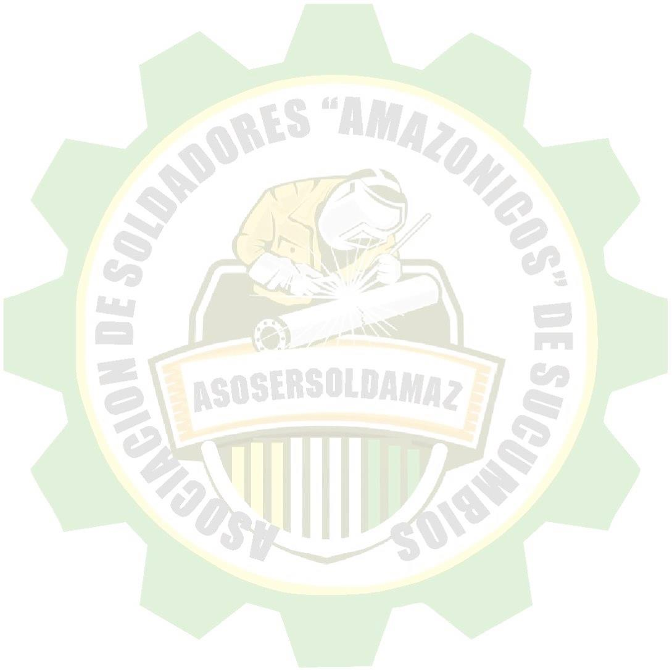
POLITICA PREVENCION DEL CONSUMO DE ALCOHOL, TABAQUISMO Y OTRAS SUSTANCIAS PSICOACTIVAS

Es compromiso de ASOSERSOLDAMAZ el brindar un medio de trabajo seguro, saludable, productivo y en cumplimiento con la legislación Ecuatoriana y reconoce que el abuso de alcohol, tabaco y cualquier sustancia psicoactiva, incide de forma negativa en el desempeño de las labores en cuanto a eficiencia y productividad, así como también compromete las condiciones de seguridad de cada colaborador y de la Asociación en general. En consecuencia promueve las siguientes directrices de obligatorio cumplimiento para todo el personal.
• Promover actividades de sensibilización y control para la prevención del consumo de alcohol, tabaco y drogas con el propósito de mantener y proteger la salud de nuestros trabajadores.
• Prohibir la ingesta de sustancias psicoactivas, que afecten la salud, bienestar de los funcionarios o nuestros clientes y afecten el medio ambiente.
• El uso, posesión, distribución o venta, al interior de la empresa o durante la jornada laboral, de alcohol, medicamentos controlados no recetados, sustancias ilegales, así como el abuso de medicamentos de venta libre, está estrictamente prohibido y es causal de terminación del contrato de trabajo.
• También será causal de terminación del contrato el presentarse al sitio de trabajo en estado de embriaguez, bajo los efectos posteriores a ingerir bebidas alcohólicas, o bajo los efectos de sustancias psicoactivas.

ASOSERSOLDAMAZ podrá realizar inspecciones no anunciadas para detectar drogas y alcohol y solicitará a funcionarios que se sometan a evaluación médica, pruebas de laboratorio o similares cuando exista sospecha de uso. En caso de que la prueba resulte positiva se adoptaran medidas disciplinarias o se cancelara el contrato, según sea el caso. Rehusarse a tomar la prueba acarreara las mismas consecuencias que un resultado positivo.

PUBLÍQUESE Y CÚMPLASE

FIDEL CIPRIANO TITUANA ASANZA
Representante Legal ASOSERSOLDAMAZ
LAGO AGRIO 10 de febrero del 2023

